INSTITUTO TECNOLÓGICO DE INFORMÁTICA
GRUPO: 3° MG
ACTA DE AVANCE PROYECTO
Fecha: Domingo 26 de abril
Hora de inicio: 17:00
Hora de finalización: 19:00
Lugar: Remoto
Modalidad: Virtual WhatsApp
Integrantes presentes en la reunión:
- Paula Speche
- Claudio da Silva
- Daniel Roballo
- Ángela García
Orden del día (solo para reuniones formales):
1. Lluvia de ideas.
2. Organizamos el drive de la empresa.
Temas tratados durante la reunión:
- Creamos carpetas en nuestro drive para organizar las tareas.
ACTA DE REUNIÓN DE AVANCE DE PROYECTO
INSTITUTO TECNOLÓGICO DE INFORMÁTICA
GRUPO: 3° MG
ACTA DE AVANCE PROYECTO
Compromisos asumidos:
Integrante | Tarea o  responsabilidad  asignada | Fecha de entrega | Firma
Ángela García | Pensar preguntas para la reunión con el cliente. | 09/05 | 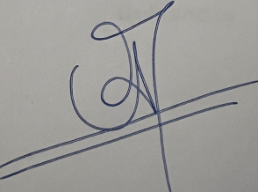
Daniel Roballo | Pensar preguntas para la reunión con el cliente. | 09/05 | 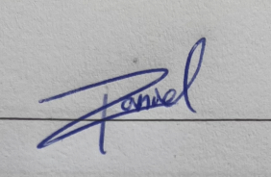
Paula Espeche | Pensar preguntas para la reunión con el cliente. | 09/05 | 
Claudio da Silva | Pensar preguntas para la reunión con el cliente. | 09/05 | 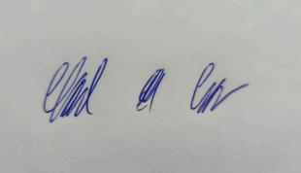

[Nombre completo]
[Ej. Entregar informe de avance técnico]
[dd/mm/aaaa]
Observaciones adicionales:
[Espacio para registrar aspectos relevantes que no encajen en los apartados anteriores: acuerdos generales, dudas que quedaron abiertas, cuestiones pendientes, decisiones, etc.]
Próxima reunión Fecha (si corresponde): _09/05
Próximos temas a tratar: Definir si procedemos con documentación de UTULAB
ACTA DE REUNIÓN DE AVANCE DE PROYECTO
INSTITUTO TECNOLÓGICO DE INFORMÁTICA
GRUPO: 3° MG
ACTA DE AVANCE PROYECTO
Fecha de aprobación del acta:
Anexos SI ( ) NO (x )
Elaboró: Ángela García
Revisó: Daniel Roballo
En constancia firman:

ACTA DE REUNIÓN DE AVANCE DE PROYECTO

